Wiki: Guerra de los Cien Años (trabajo en grupos de tres durante tres meses)

(1) Contribuciones de los estudiantes. (3) Porcentaje de participación por estudiante
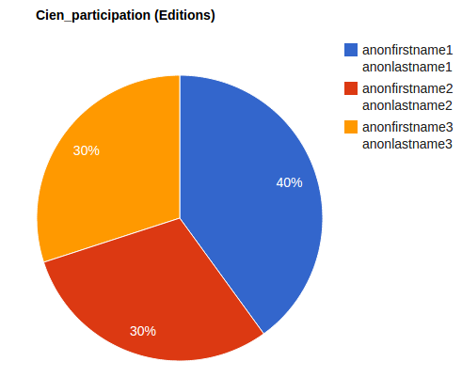
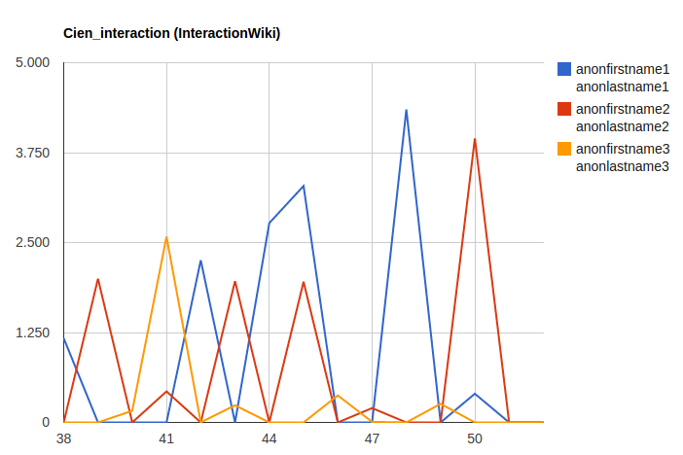
(2) Gráfico acumulativo de contribuciones por estudiante. (4) Evaluación:
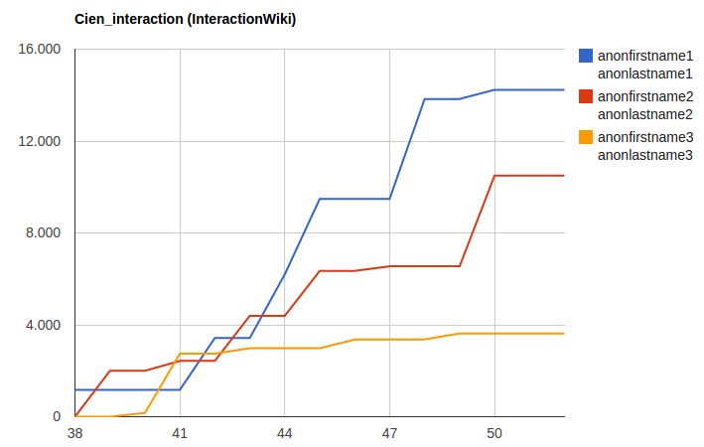
¿Han contribuido los alumnos dentro del plazo establecido? | sí/no
¿Es relevante la información aportada por el alumno User1? | sí/no
¿Es relevante la información aportada por el alumno User2? | sí/no
¿Es relevante la información aportada por el alumno User3? | sí/no
¿Está bien redactado (faltas de ortografía, frases mal construidas...)? | sí/no
¿Y la wiki, está bien estructurada? | sí/no
¿Qué valoración tendría sobre el trabajo en equipo? | mal / regular/ bien

Wiki: Armada Invencible (trabajo en grupos de tres durante tres meses)

(1) Contribuciones de los estudiantes. (3) Porcentaje de participación por estudiante
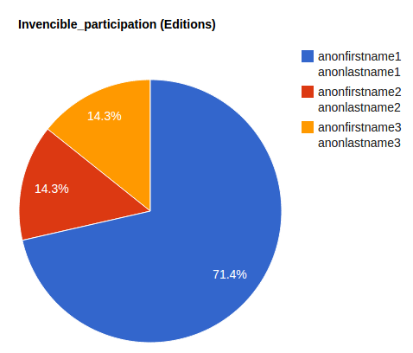
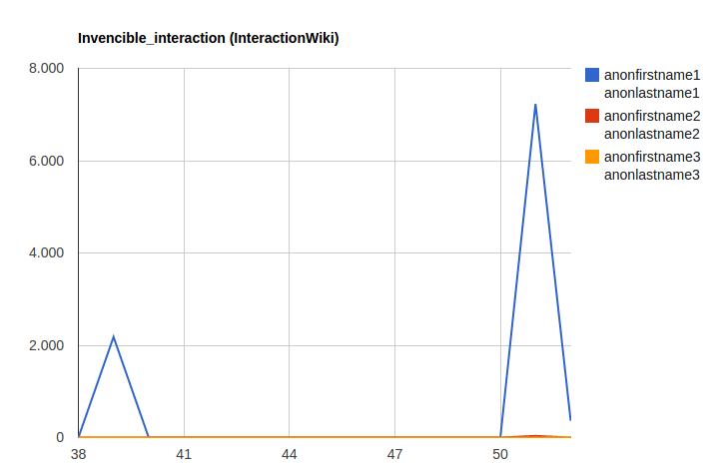
(2) Gráfico acumulativo de contribuciones por estudiante. (4) Evaluación:
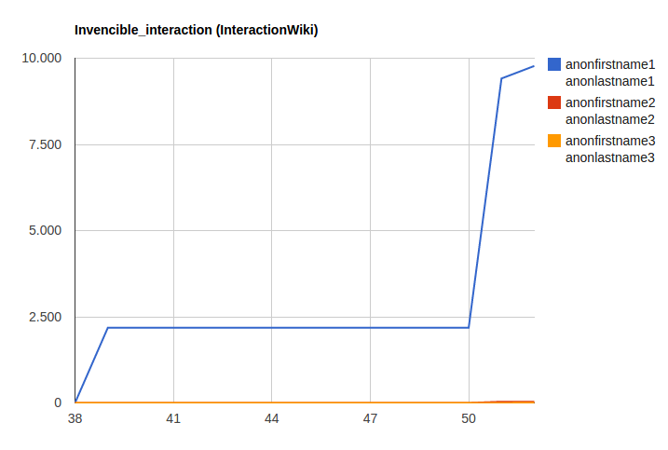
¿Han contribuido los alumnos dentro del plazo establecido? | sí/no
¿Es relevante la información aportada por el alumno User1? | sí/no
¿Es relevante la información aportada por el alumno User2? | sí/no
¿Es relevante la información aportada por el alumno User3? | sí/no
¿Está bien redactado (faltas de ortografía, frases mal construidas...)? | sí/no
¿Y la wiki, está bien estructurada? | sí/no
¿Qué valoración tendría sobre el trabajo en equipo? | mal / regular/ bien

Wiki: Guerra Santa (trabajo en grupos de tres durante tres meses)

(1) Contribuciones de los estudiantes. (3) Porcentaje de participación por estudiante
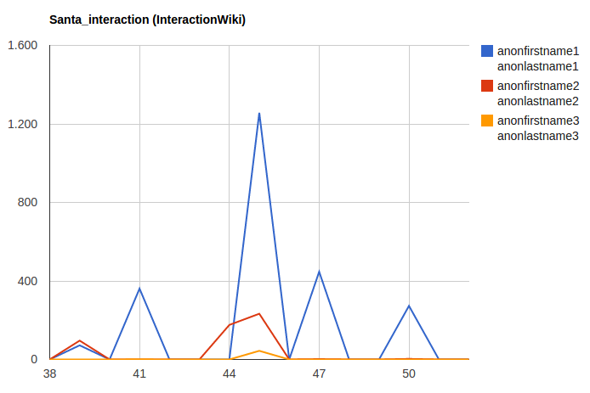
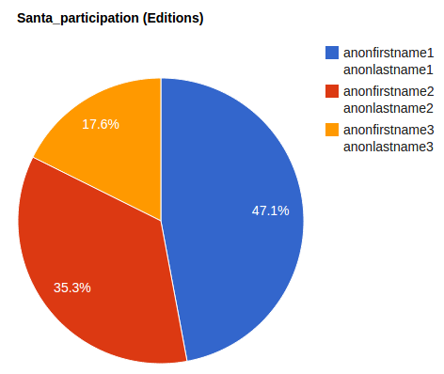
(2) Gráfico acumulativo de contribuciones por estudiante. (4) Evaluación:
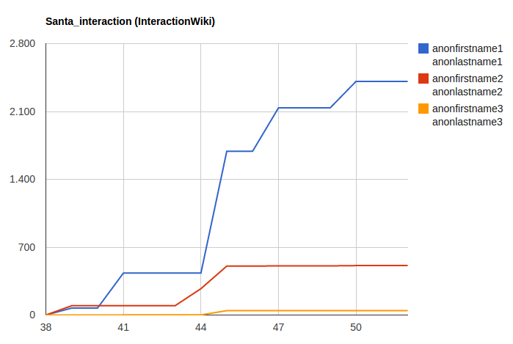
¿Han contribuido los alumnos dentro del plazo establecido? | sí/no
¿Es relevante la información aportada por el alumno User1? | sí/no
¿Es relevante la información aportada por el alumno User2? | sí/no
¿Es relevante la información aportada por el alumno User3? | sí/no
¿Está bien redactado (faltas de ortografía, frases mal construidas...)? | sí/no
¿Y la wiki, está bien estructurada? | sí/no
¿Qué valoración tendría sobre el trabajo en equipo? | mal / regular/ bien

